导师简介
姓名 | 柯丽娜 | 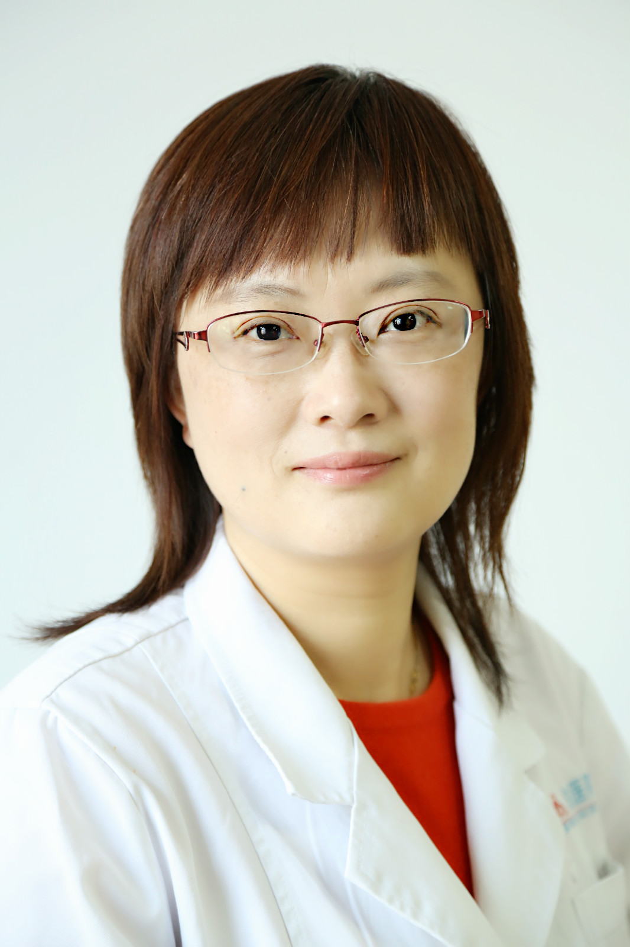
出生年月 | 1970.11
单位 | 湖北医药学院第二临床学院/附属国药东风总医院
所属学科 | 妇产科学
职称、职务 | 副教授，主任医师，硕士研究生导师，科主任
E-mail | kelinacyk@126.com
联系方式（办公电话） | 13581370336
研究方向 | 妇科肿瘤
个人简介 | 兼任世界中联优生优育专业委员会理事，湖北省医学会妇产科学分会委员、湖北省医学会妇科肿瘤分会委员，湖北省临床肿瘤学会妇瘤专业委员会委员，湖北省妇科微无创专业委员会委员，湖北省生物医学工程盆底重建专业委员会委员，湖北医药学院学报编委，十堰市医学会妇产科学专业委员会常务委员等学术任职。  从事妇产科临床、科研和教学工作27年，长期坚持临床一线工作，对妇产科急危重症的抢救积累了丰富的临床经验，擅长高危妊娠的诊断治疗、擅长妇科肿瘤的诊治和妇科各类腔镜手术，如腹腔镜下宫颈癌、子宫内膜癌手术、腹腔镜下阴道骶骨固定术等四级手术。曾获十堰市第五届“青年拔尖人才” 、十堰市“百佳医师”、十堰市“优秀医师”、湖北医药学院“优秀硕士研究生导师”等荣誉称号。  主持和承担国家级、省级和市级科研课题9项，获得科研成果3项，获得十堰市科技进步二等奖3项，EI和核心期刊发表论文40余篇。

